INFORME TRIMESTRAL
OCTUBRE- NOVIEMBRE- DICIEMBRE 2025


Yuliana Livier Vargas de la Torre
REGIDORA Del H. Ayuntamiento De Zapotlán El Grande

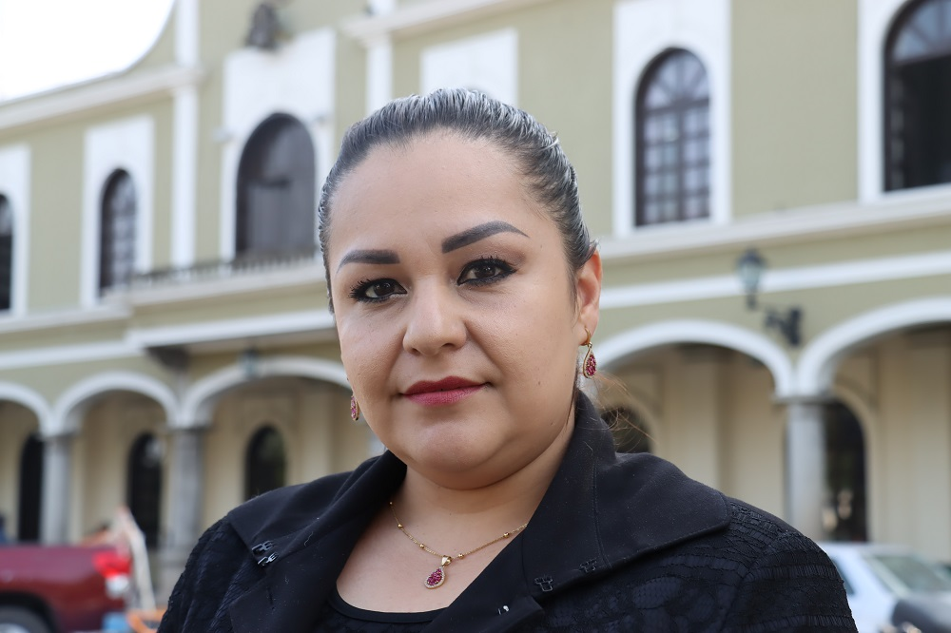

Yuliana Livier Vargas de la Torre

REGIDORA PRESIDENTA DE LA COMISIÓN EDILICIA PERMANENTE
DE DESARROLLO HUMANO, SALUD PÚBLICA E HIGIENE Y
COMBATE A LAS ADICCIONES

Y

DE LA COMISIÓN EDILICIA DE TRÁNSITO Y PROTECCIÓN CIVIL.

INFORMACIÓN GENERAL

- PRESIDENTA de la H. Comisión Edilicia Permanente de Desarrollo Humano, Salud Pública e Higiene y Combate a las Adicciones.

- PRESIDENTA de la H. Comisión Edilicia de Tránsito y Protección Civil.

- VOCAL de la H. Comisión Edilicia de Deportes, Recreación y Atención a la Juventud.

- VOCAL de la H. Comisión Edilicia de Estacionamientos.

- VOCAL de la H. Comisión Edilicia de Mercados y Centrales de Abasto.

- VOCAL de la H. Comisión Edilicia de Innovación, Ciencia y Tecnología.

INFORME DE ACTIVIDADES

OCTUBRE 2025

SALA DE AYUNTAMIENTO
SESIÓN EXTRAORDINARIA DE AYUNTAMIENTO No. 41
08/10 /2025
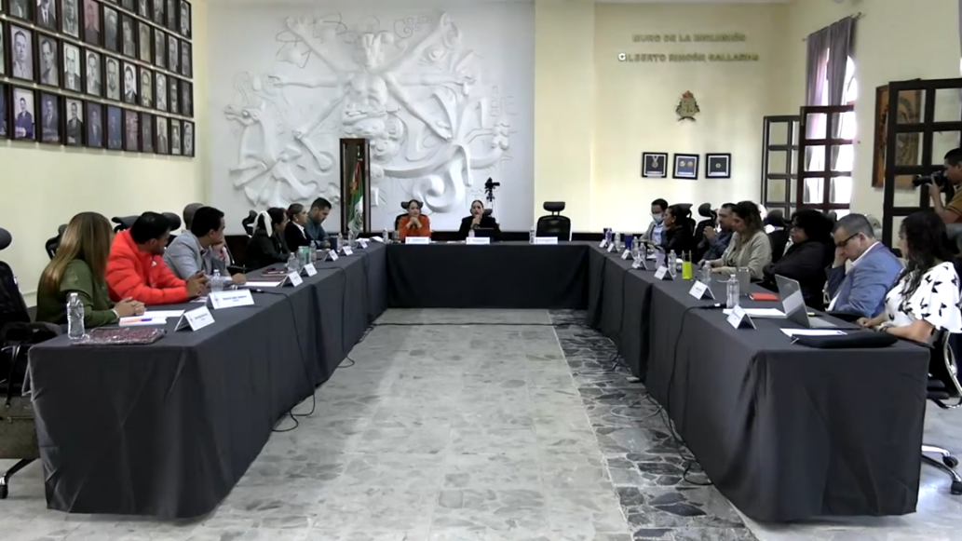

SALA DE REGIDORES “ROCIÓ ELIZONDO DÍAZ”
SESIÓN EXTRAORDINARIA NO.07 OBRA PÚBLICA
08/10/2025
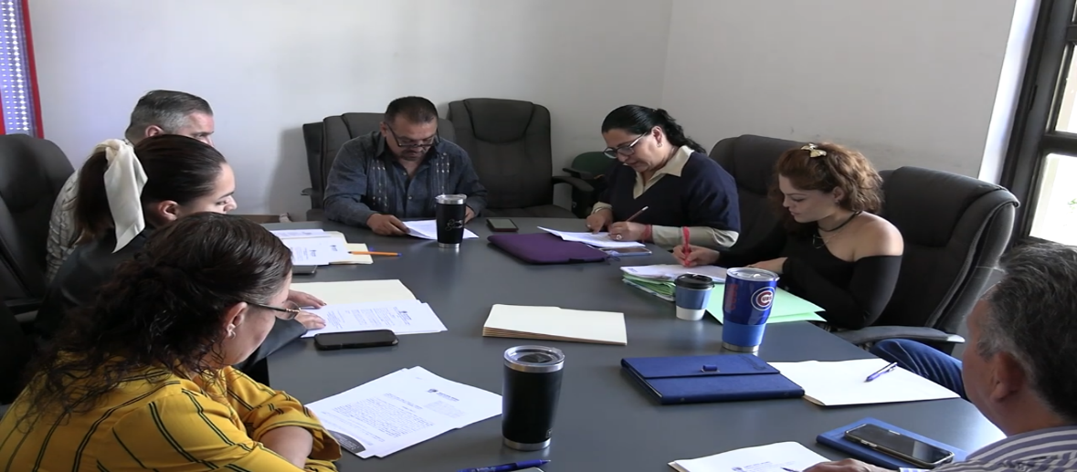

SALA DE AYUNTAMIENTO
SESIÓN EXTRAORDINARIA DE AYUNTAMIENTO No. 42
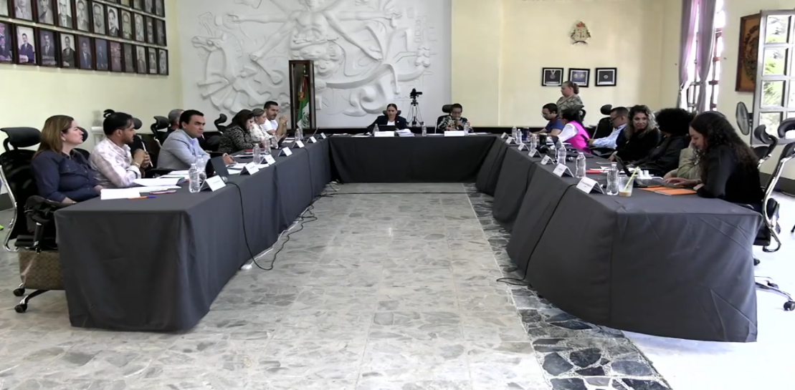
14/10/2025

SALA DE REGIDORES “ROCIÓ ELIZONDO DÍAZ”
SESIÓN ORDINARIA DE LA COMISIÓN EDILICIA DE DEPORTES, RECREACIÓN, ASUNTOS DE LA NIÑEZ Y JUVENTUDES No. 08

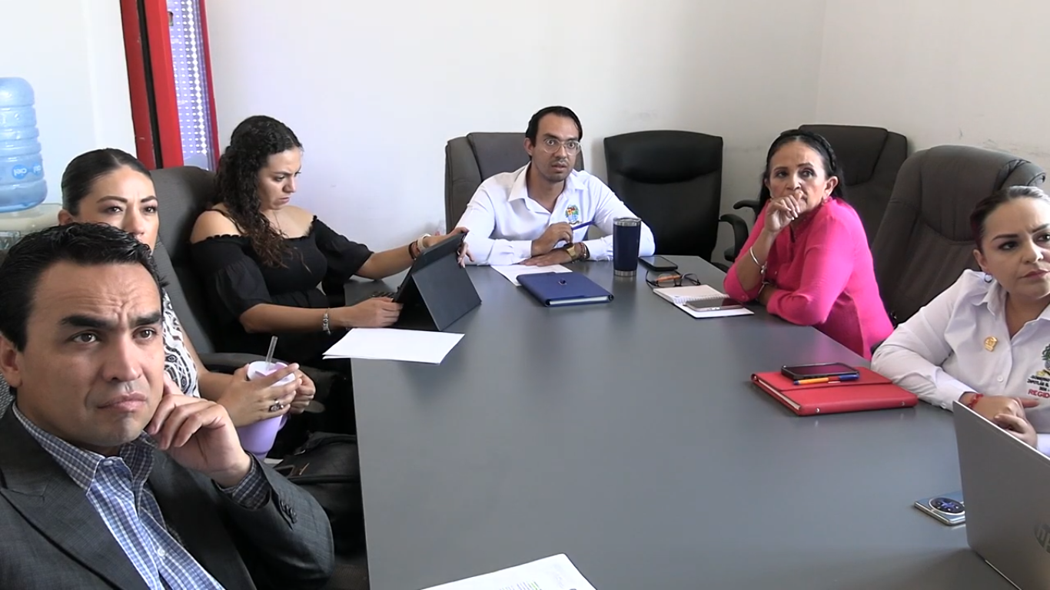
17/10/2025

SALA DE AYUNTAMIENTO
SESIÓN EXTRAORDINARIA DE AYUNTAMIENTO No. 43

17/10/2025
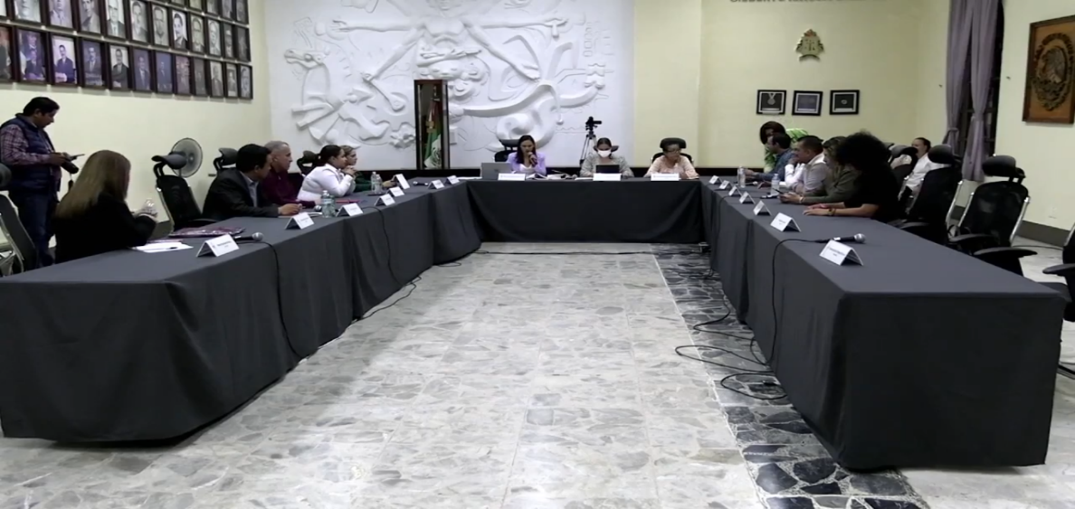

SALA DE AYUNTAMIENTO
SESIÓN REXTRAORDINARIA DE AYUNTAMIENTO No. 40

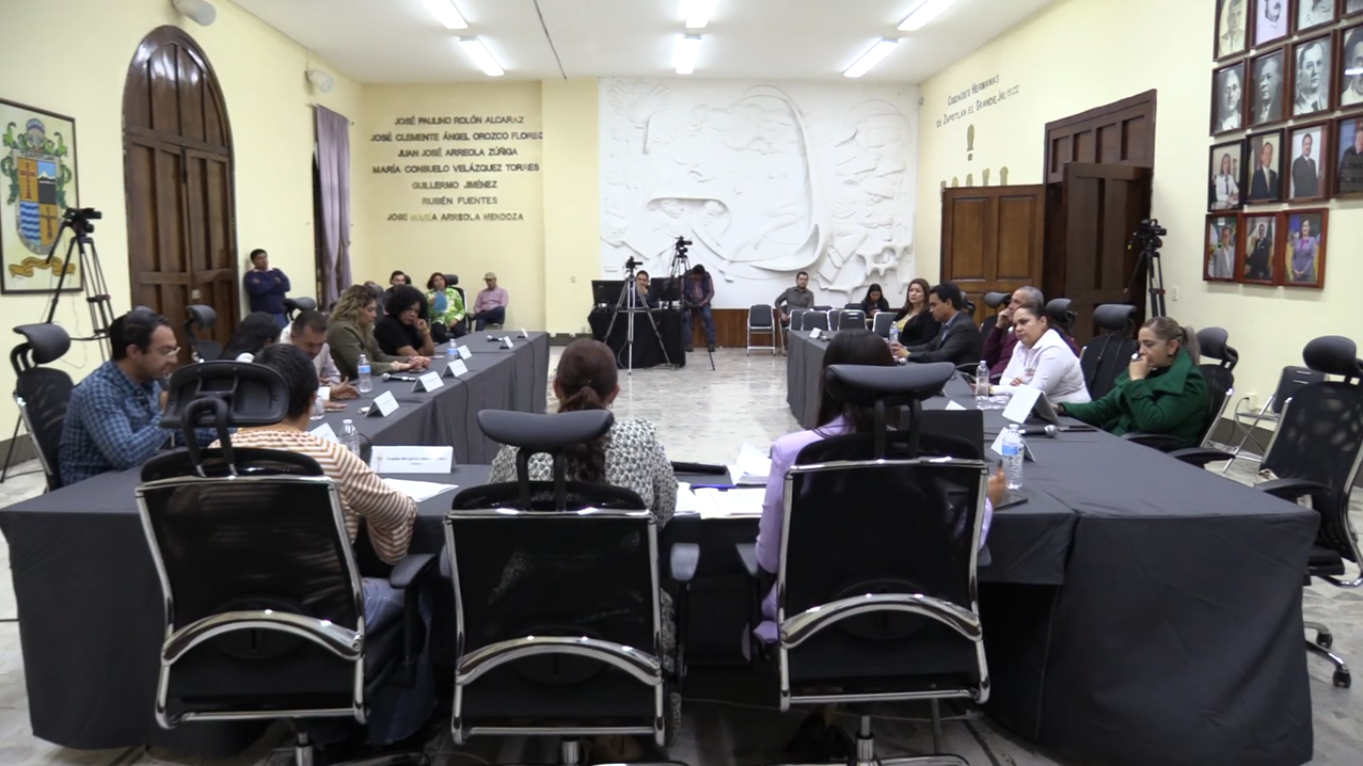
17/10/2025

SALA DE AYUNTAMIENTO
SESIÓN ORDINARIA DE AYUNTAMIENTO No. 18

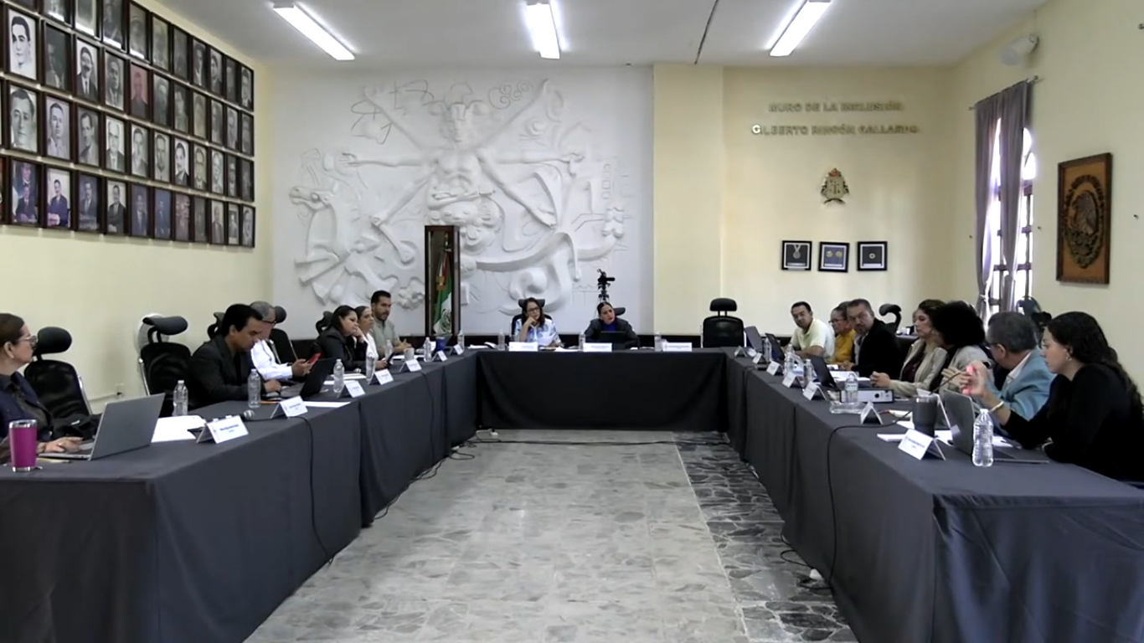
30/10/2025

INFORME DE ACTIVIDADES

NOVIEMBRE 2025

SALA DE AYUNTAMIENTO.
SESIÓN EXTRAORDINARIA NO.44 DE AYUNTAMIENTO

05/11/2025
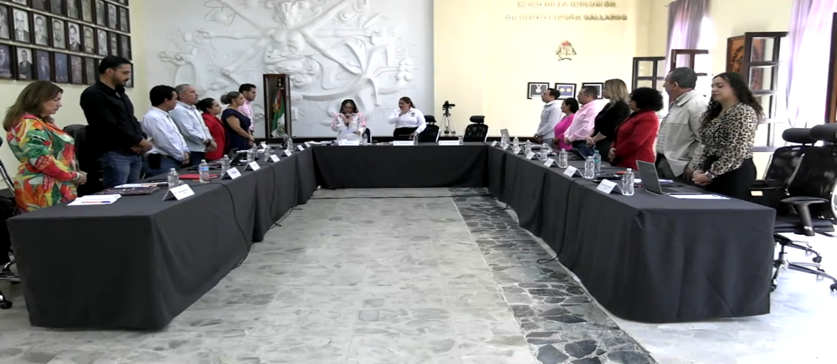

SALA DE REGIDORES "ROCÍO ELIZONDO DÍAZ"
SESIÓN EXTRAORDINARIA DE LA COMISIÓN EDILICIA DE DEPORTES, RECREACIÓN, ASUNTOS DE LA NIÑEZ Y JUVENTUDES NO. 05
20/11/2025
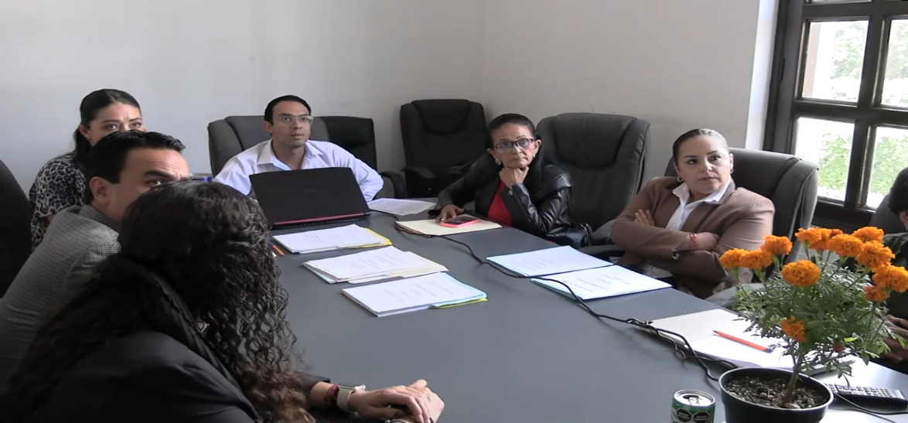

OFICINAS DE SAPAZA
SESIÓN EXTRAORDINARIA DEL EJERCICIO FISCAL 2025 DEL CONSEJO DE ADMINISTRACIÓN NO. 04

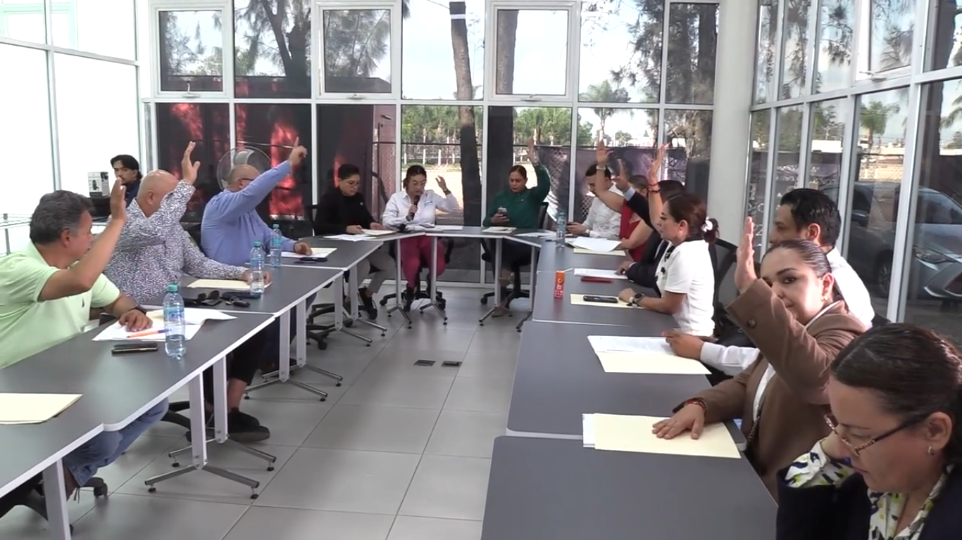
20/11/2025

SALA JUAN S VIZCAINO
SESIÓN ORDINARIA del Consejo de Participación y Planeación NO. 03

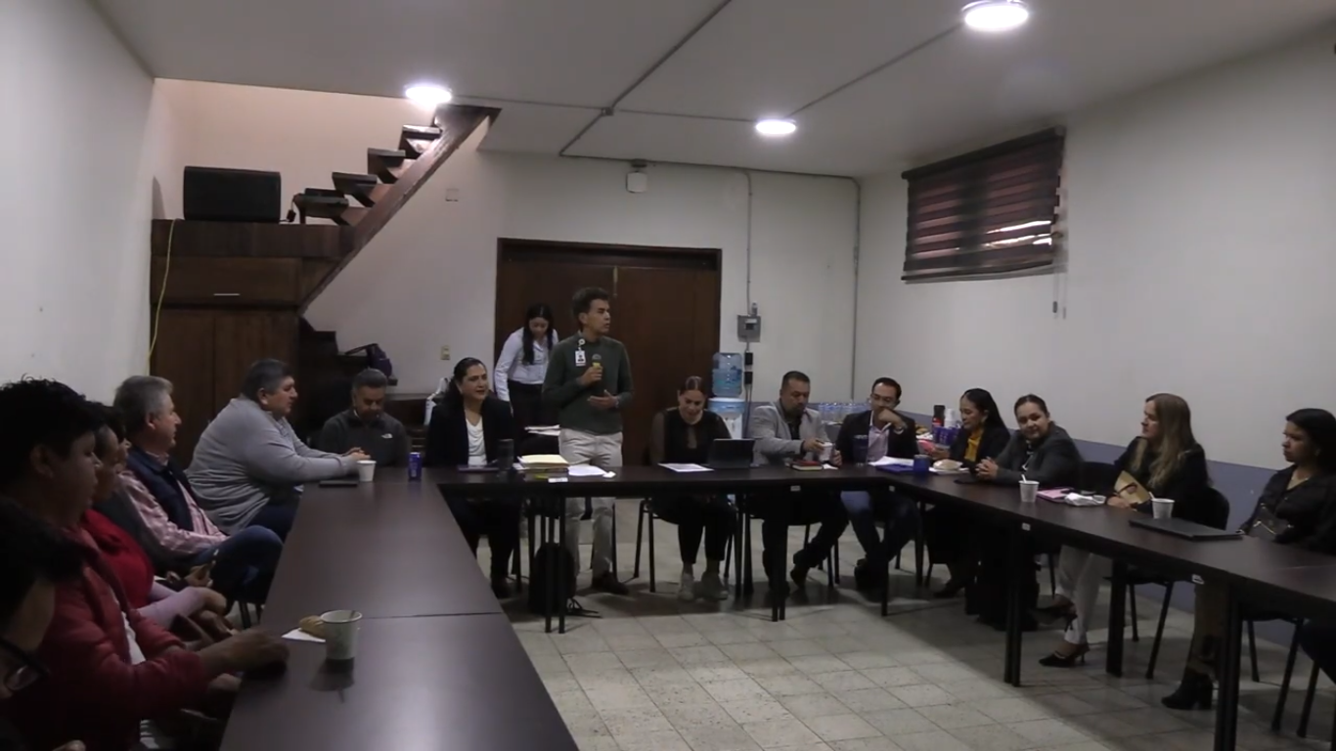
21/11/2025

SALA DE REGIDORES "ROCÍO ELIZONDO DÍAZ"
SESIÓN EXTRAORDINARIA DE LA COMISIÓN EDILICIA DE DESARROLLO HUMANO, SALUD PÚBLICA E HIGIENE NO. 08

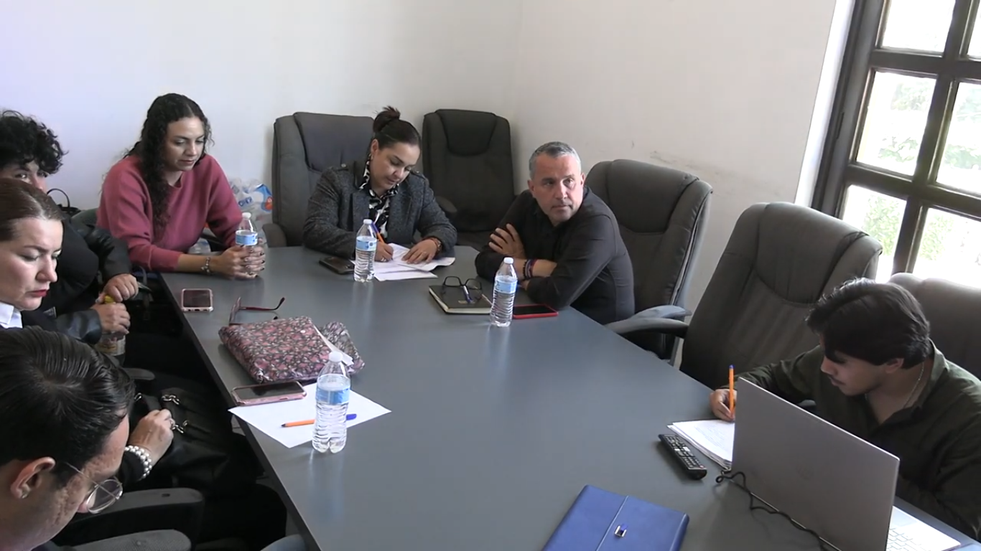
21/11/2025

SALA DE AYUNTAMIENTO
SESIÓN EXTRAORDINARIA DE AYUNTAMIENTO No. 45

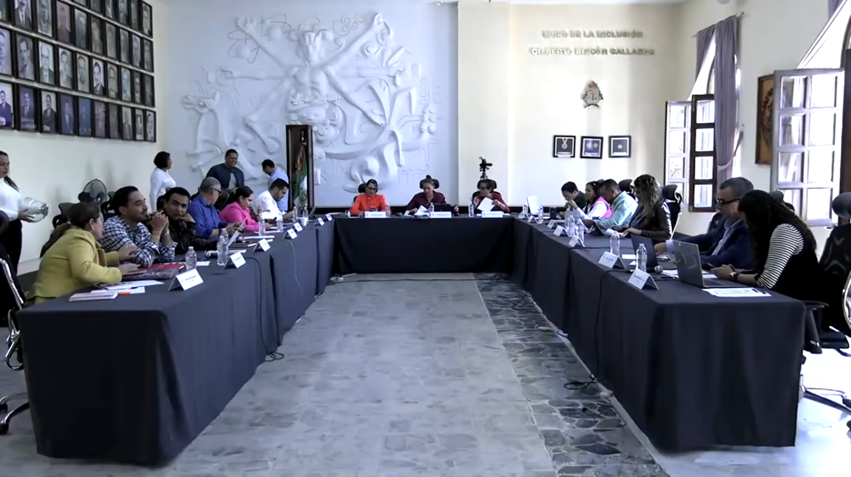
26/11/2025

SALA DE AYUNTAMIENTO
SESIÓN EXTRAORDINARIA DE AYUNTAMIENTO No. 46

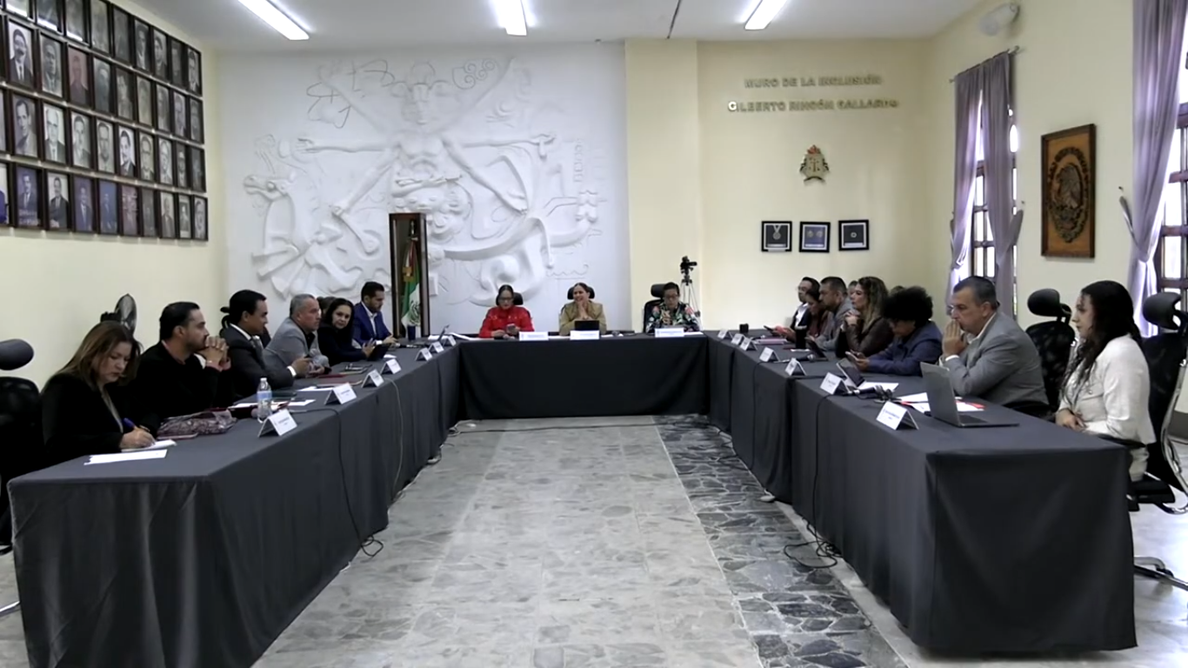
28/11/2025

SALA DE AYUNTAMIENTO
SESIÓN ORDINARIA DE AYUNTAMIENTO No. 20

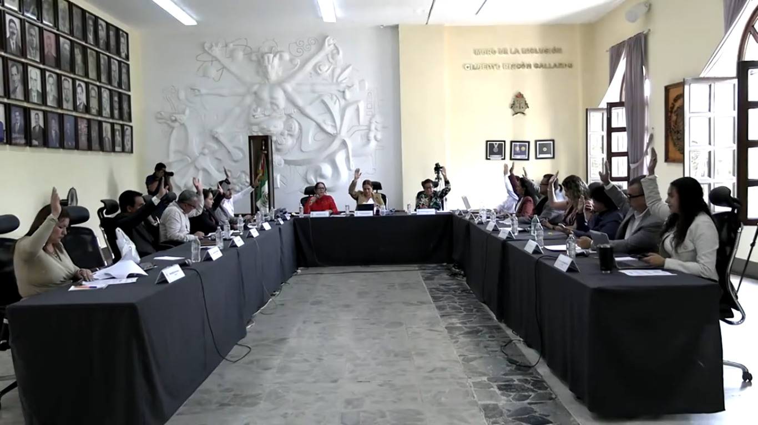
28/11/2025

INFORME DE ACTIVIDADES

DICIEMBRE 2025

SALA DE AYUNTAMIENTO
SESIÓN EXTRAORDINARIA DE AYUNTAMIENTO No. 48

01/12/2025
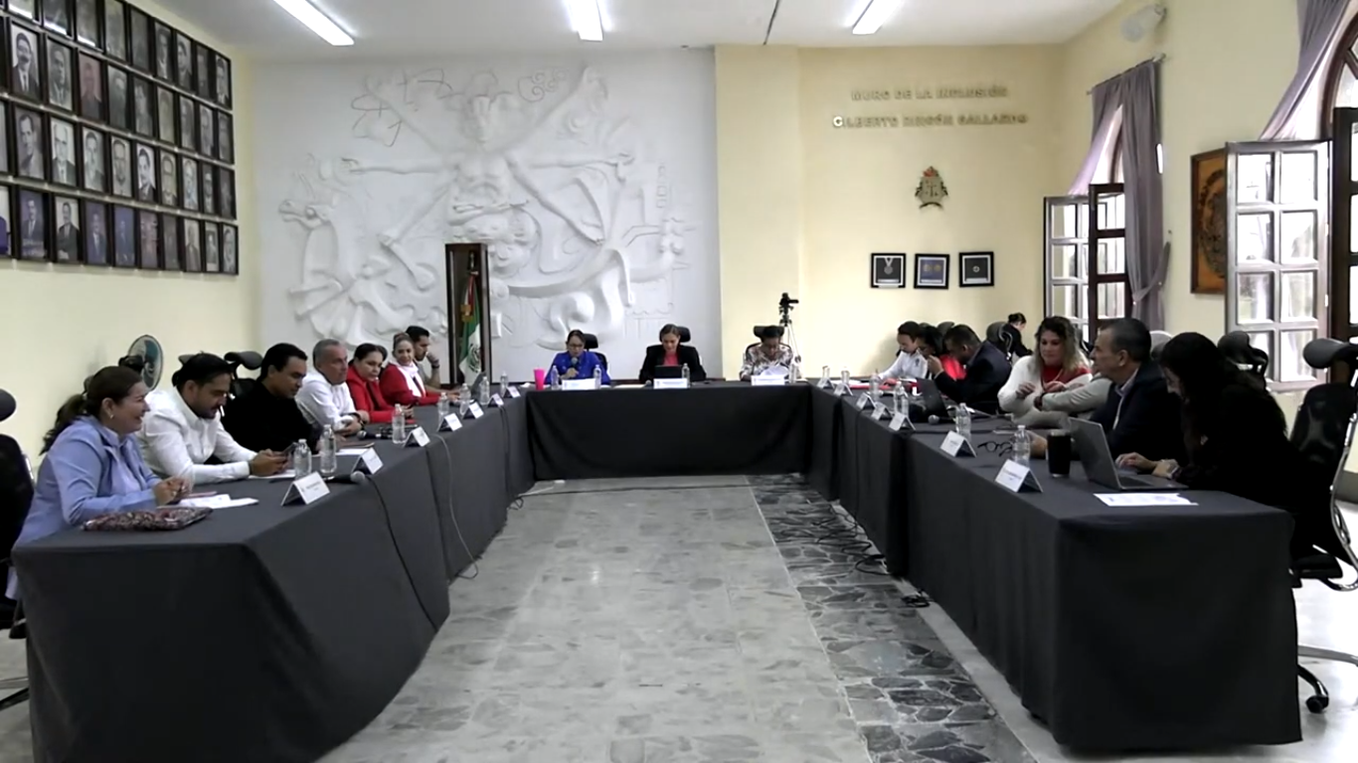

SALA DE AYUNTAMIENTO
SESIÓN EXTRAORDINARIA DE AYUNTAMIENTO No. 49
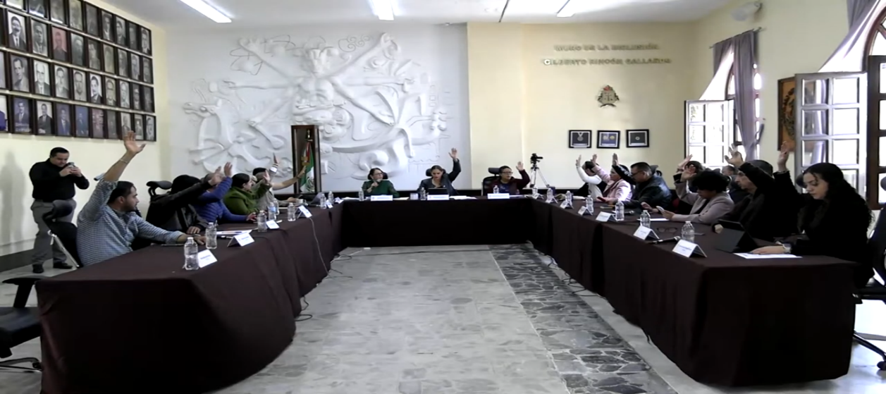
05/12/2025

SALA DE AYUNTAMIENTO
SESIÓN EXTRAORDINARIA DE AYUNTAMIENTO No. 50

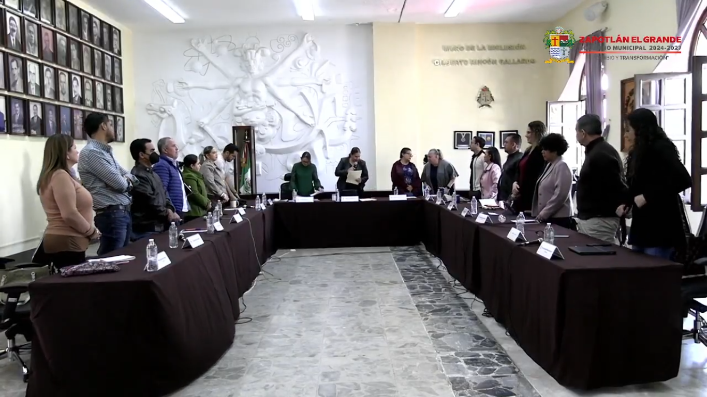
05/12/2025

SALA DE AYUNTAMIENTO
SESIÓN ORDINARIA DEL EJERCICIO FISCAL 2025 DEL CONSEJO DE SAPAZA NO. 07

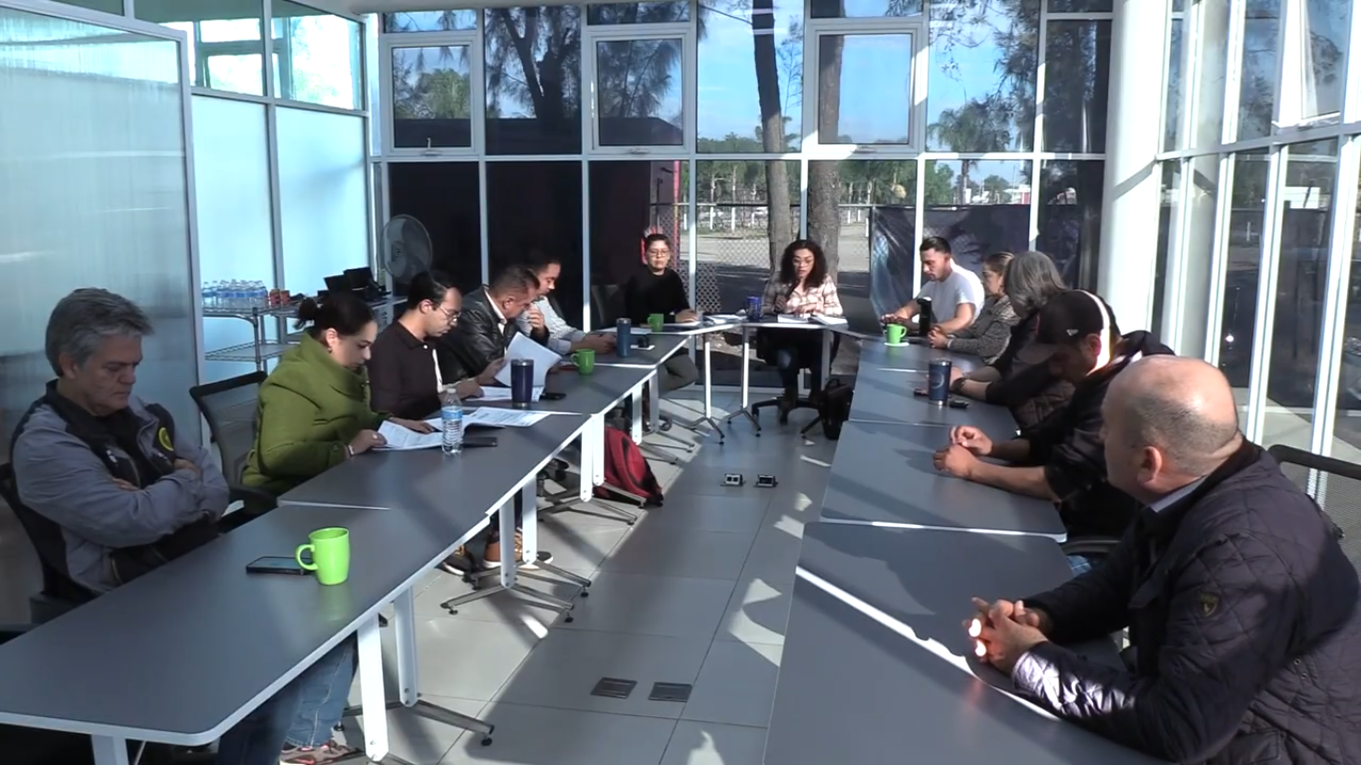
05/12/2025

SALA DE AYUNTAMIENTO
SESIÓN SOLEMNE DE AYUNTAMIENTO
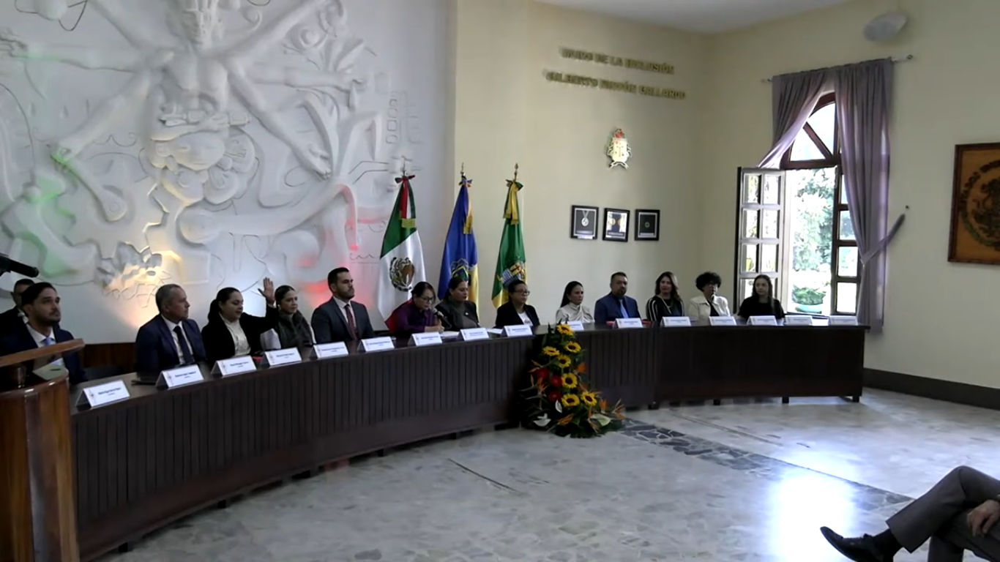
10/12/2025

SALA DE REGIDORES "ROCÍO ELIZONDO DÍAZ"
SESIÓN ORDINARIA DE LA COMISIÓN DE DERECHOS HUMANOS NO. 10

10/12/2025
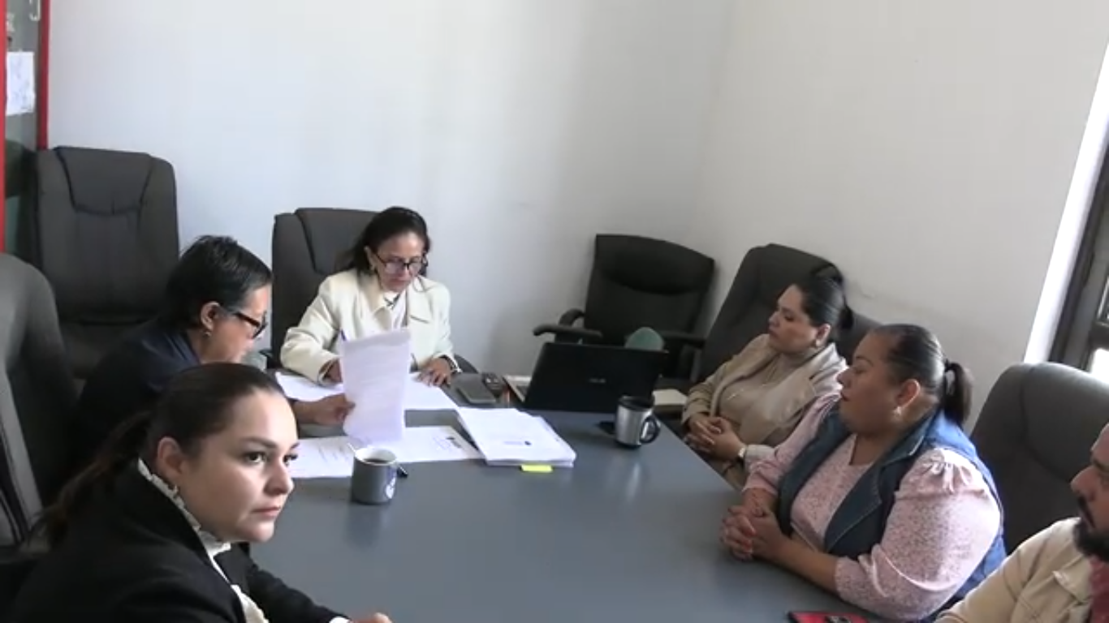

SALA DE AYUNTAMIENTO
SESIÓN EXTRAORDINARIA DE AYUNTAMIENTO No. 51

11/12/2025
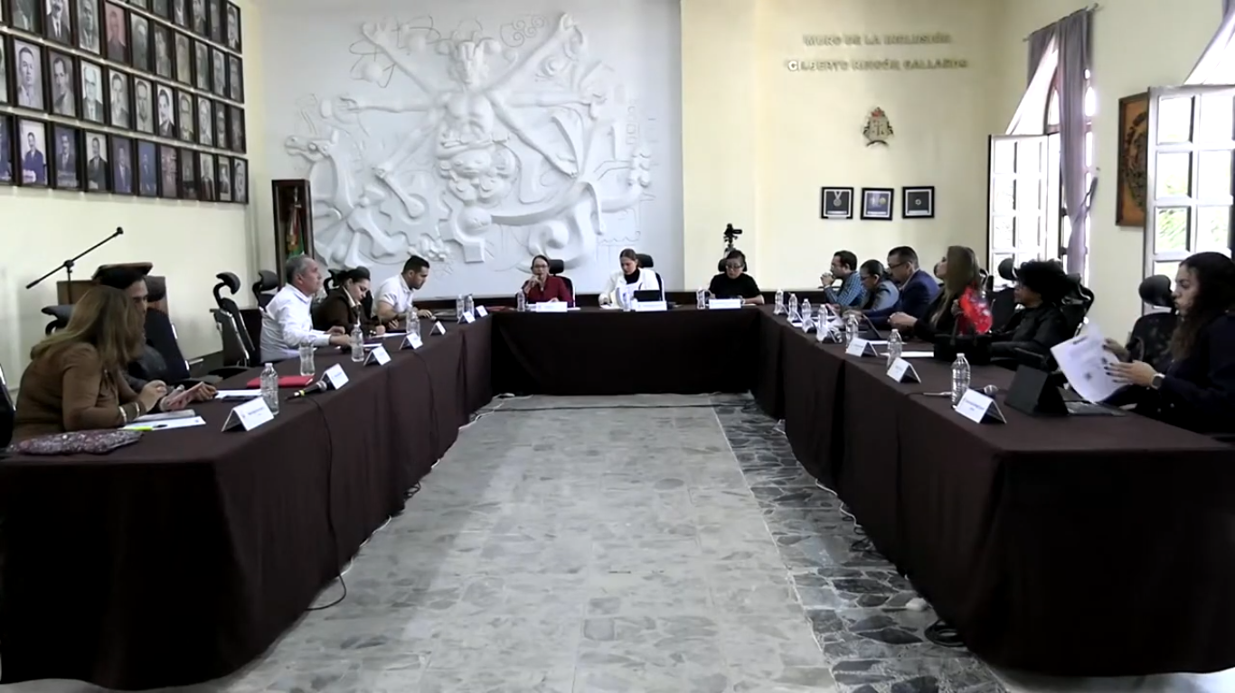

SALA DE AYUNTAMIENTO
SESIÓN ORDINARIA DE AYUNTAMIENTO No. 21

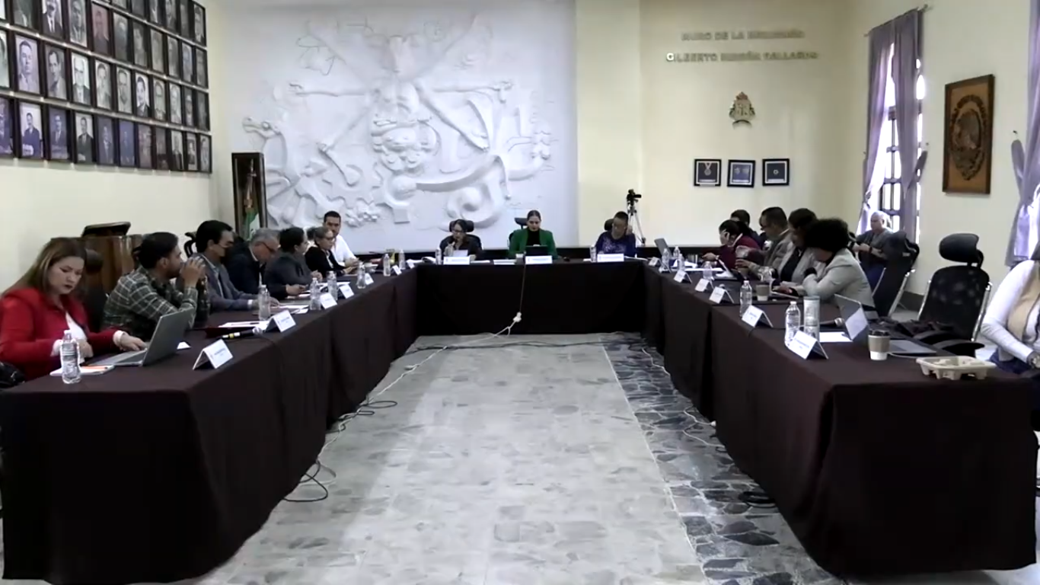
17/12/2025

SALA DE AYUNTAMIENTO
SESIÓN EXTRAORDINARIA DE AYUNTAMIENTO No. 52

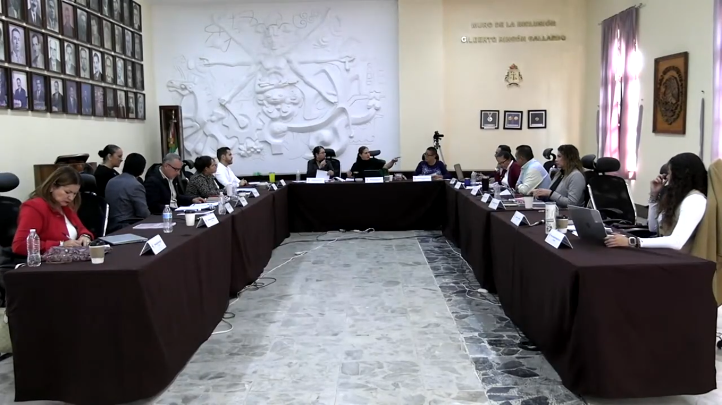
17/12/2025

SALA DE AYUNTAMIENTO
SESIÓN EXTRAORDINARIA DE AYUNTAMIENTO No. 53

18/12/2025
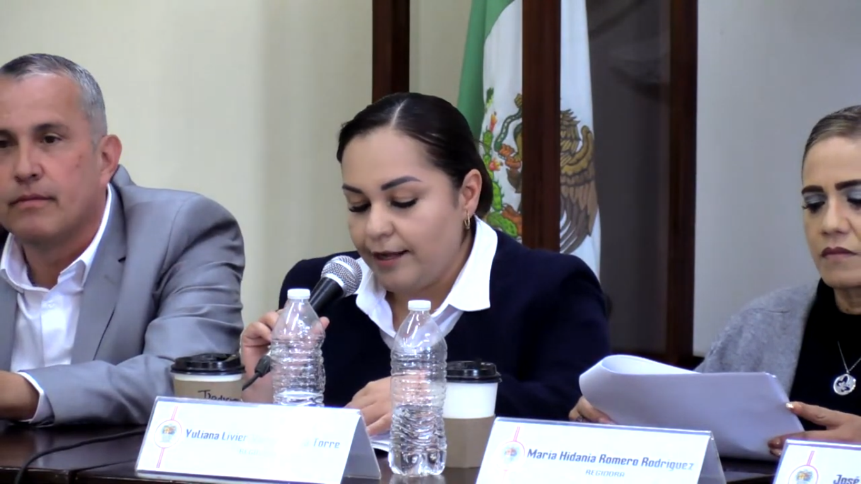

OCTUBRE

Día | F | Hora | Evento, trabajo y/o actividad | Lugar
Miércoles | 8 | 9:00 - 10:00 | Sesión Extraordinaria de Ayuntamiento Número 41 | Sala de Ayuntamiento.
Miércoles | 8 | 10:30 - 11:00 | Sesión Extraordinaria Numero 7 de Obra Publica | Sala de Regidores "Rocío Elizondo Díaz"
Martes | 14 | 12:00 - 13:30 | Sesión Extraordinaria de Ayuntamiento Número 42 | Sala de Ayuntamiento.
Viernes | 17 | 12:30 - 14:00 | Sesión Ordinaria Numero 08 de la Comisión Edilicia de Deportes, Recreación, Asuntos de la Niñez y Juventudes | Sala de Regidores "Rocío Elizondo Díaz"
Viernes | 17 | 21:00 - 22:00 | Sesión Extraordinaria de Ayuntamiento Número 43 | Sala de Ayuntamiento.
Viernes | 17 | 21:00 - 22:00 | Sesión REXTRAORDINARIA de Ayuntamiento Numero 40 | Sala de Ayuntamiento.
Jueves | 30 | 9:00 - 11:00 | Sesión Ordinaria Numero 18 | Sala de Ayuntamiento.
NOVIEMBRE
Día | F | Hora | Evento, trabajo y/o actividad | Lugar
Miércoles | 5 | 9:00 - 10:00 | Sesión Extraordinaria de Ayuntamiento Número 44 | Sala de Ayuntamiento.
Jueves | 20 | 12:30 - 13:30 | Sesión Extraordinaria Numero 05 de la Comisión Edilicia de Deportes, Recreación, Asuntos de la Niñez y Juventudes | Sala de Regidores "Rocío Elizondo Díaz"
Jueves | 20 | 13.30 - 14:30 | Sesión Extraordinaria Número 04 del Ejercicio Fiscal 2025 del Consejo de Administración | Oficinas de SAPAZA
Viernes | 21 | 9:00 - 10:30 | Sesión Ordinaria Número 03 del Consejo de Participación y Planeación | Sala Juan S Vizcaino
Viernes | 21 | 12:30 - 13:20 | Sesión Ordinaria Numero 08 de la Comisión Edilicia de Desarrollo Humano, Salud Pública e Higiene | Sala de Regidores "Rocío Elizondo Díaz"
Miércoles | 26 | 13:30 - 15:00 | Sesión Extraordinaria de Ayuntamiento Numero 45 | Sala de Ayuntamiento.
Viernes | 28 | 8:30 - 9:30 | Sesión Extraordinaria de Ayuntamiento Numero 46 | Sala de Ayuntamiento.
Viernes | 28 | 13:20 - 16:00 | Sesión Ordinaria de Ayuntamiento Numero 20 | Sala de Ayuntamiento.
DICIEMBRE
Día | F | Hora | Evento, trabajo y/o actividad | Lugar
Lunes | 1 | 13:00 - 14:00 | Sesión Extraordinaria de Ayuntamiento Número 48 | Sala de Ayuntamiento.
Viernes | 5 | 11:30 - 12:00 | Sesión Extraordinaria de Ayuntamiento Número 49 | Sala de Ayuntamiento.
Viernes | 5 | 12:00 - 12:20 | Sesión Extraordinaria de Ayuntamiento Número 50 | Sala de Ayuntamiento.
Viernes | 5 | 9:10 - 10:00 | Sesión Ordinaria del Ejercicio Fiscal 2025 del Consejo de Sapaza Número 07 | Oficinas de Sapaza
Miércoles | 10 | 11:00 - 11:40 | Sesión Solemne de Ayuntamiento | Sala de Ayuntamiento.
Miércoles | 10 | 12:30 - 14:30 | Sesión Ordinaria Numero 10 de la Comisión de Derechos Humanos | Sala de Regidores "Rocío Elizondo Díaz"
Jueves | 11 | 12:00 - 13:00 | Sesión Extraordinaria de Ayuntamiento Número 51 | Sala de Ayuntamiento.
Miércoles | 17 | 9:30 - 12:00 | Sesión Ordinaria de Ayuntamiento Numero 21 | Sala de Ayuntamiento.
Miércoles | 17 | 12:30 - 16:00 | Sesión Extraordinaria de Ayuntamiento Número 52 | Sala de Ayuntamiento.
Jueves | 18 | 13:30 - 14:30 | Sesión Extraordinaria de Ayuntamiento Número 53 | Sala de Ayuntamiento.

